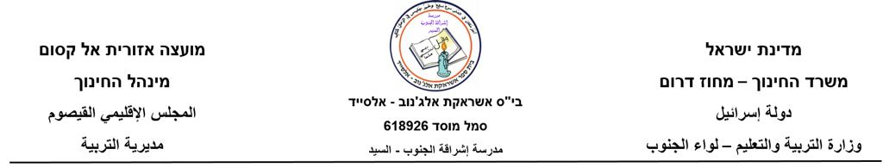

**أوراق عمل في جمع وطرح الكسور**

**حل ما يلي:**